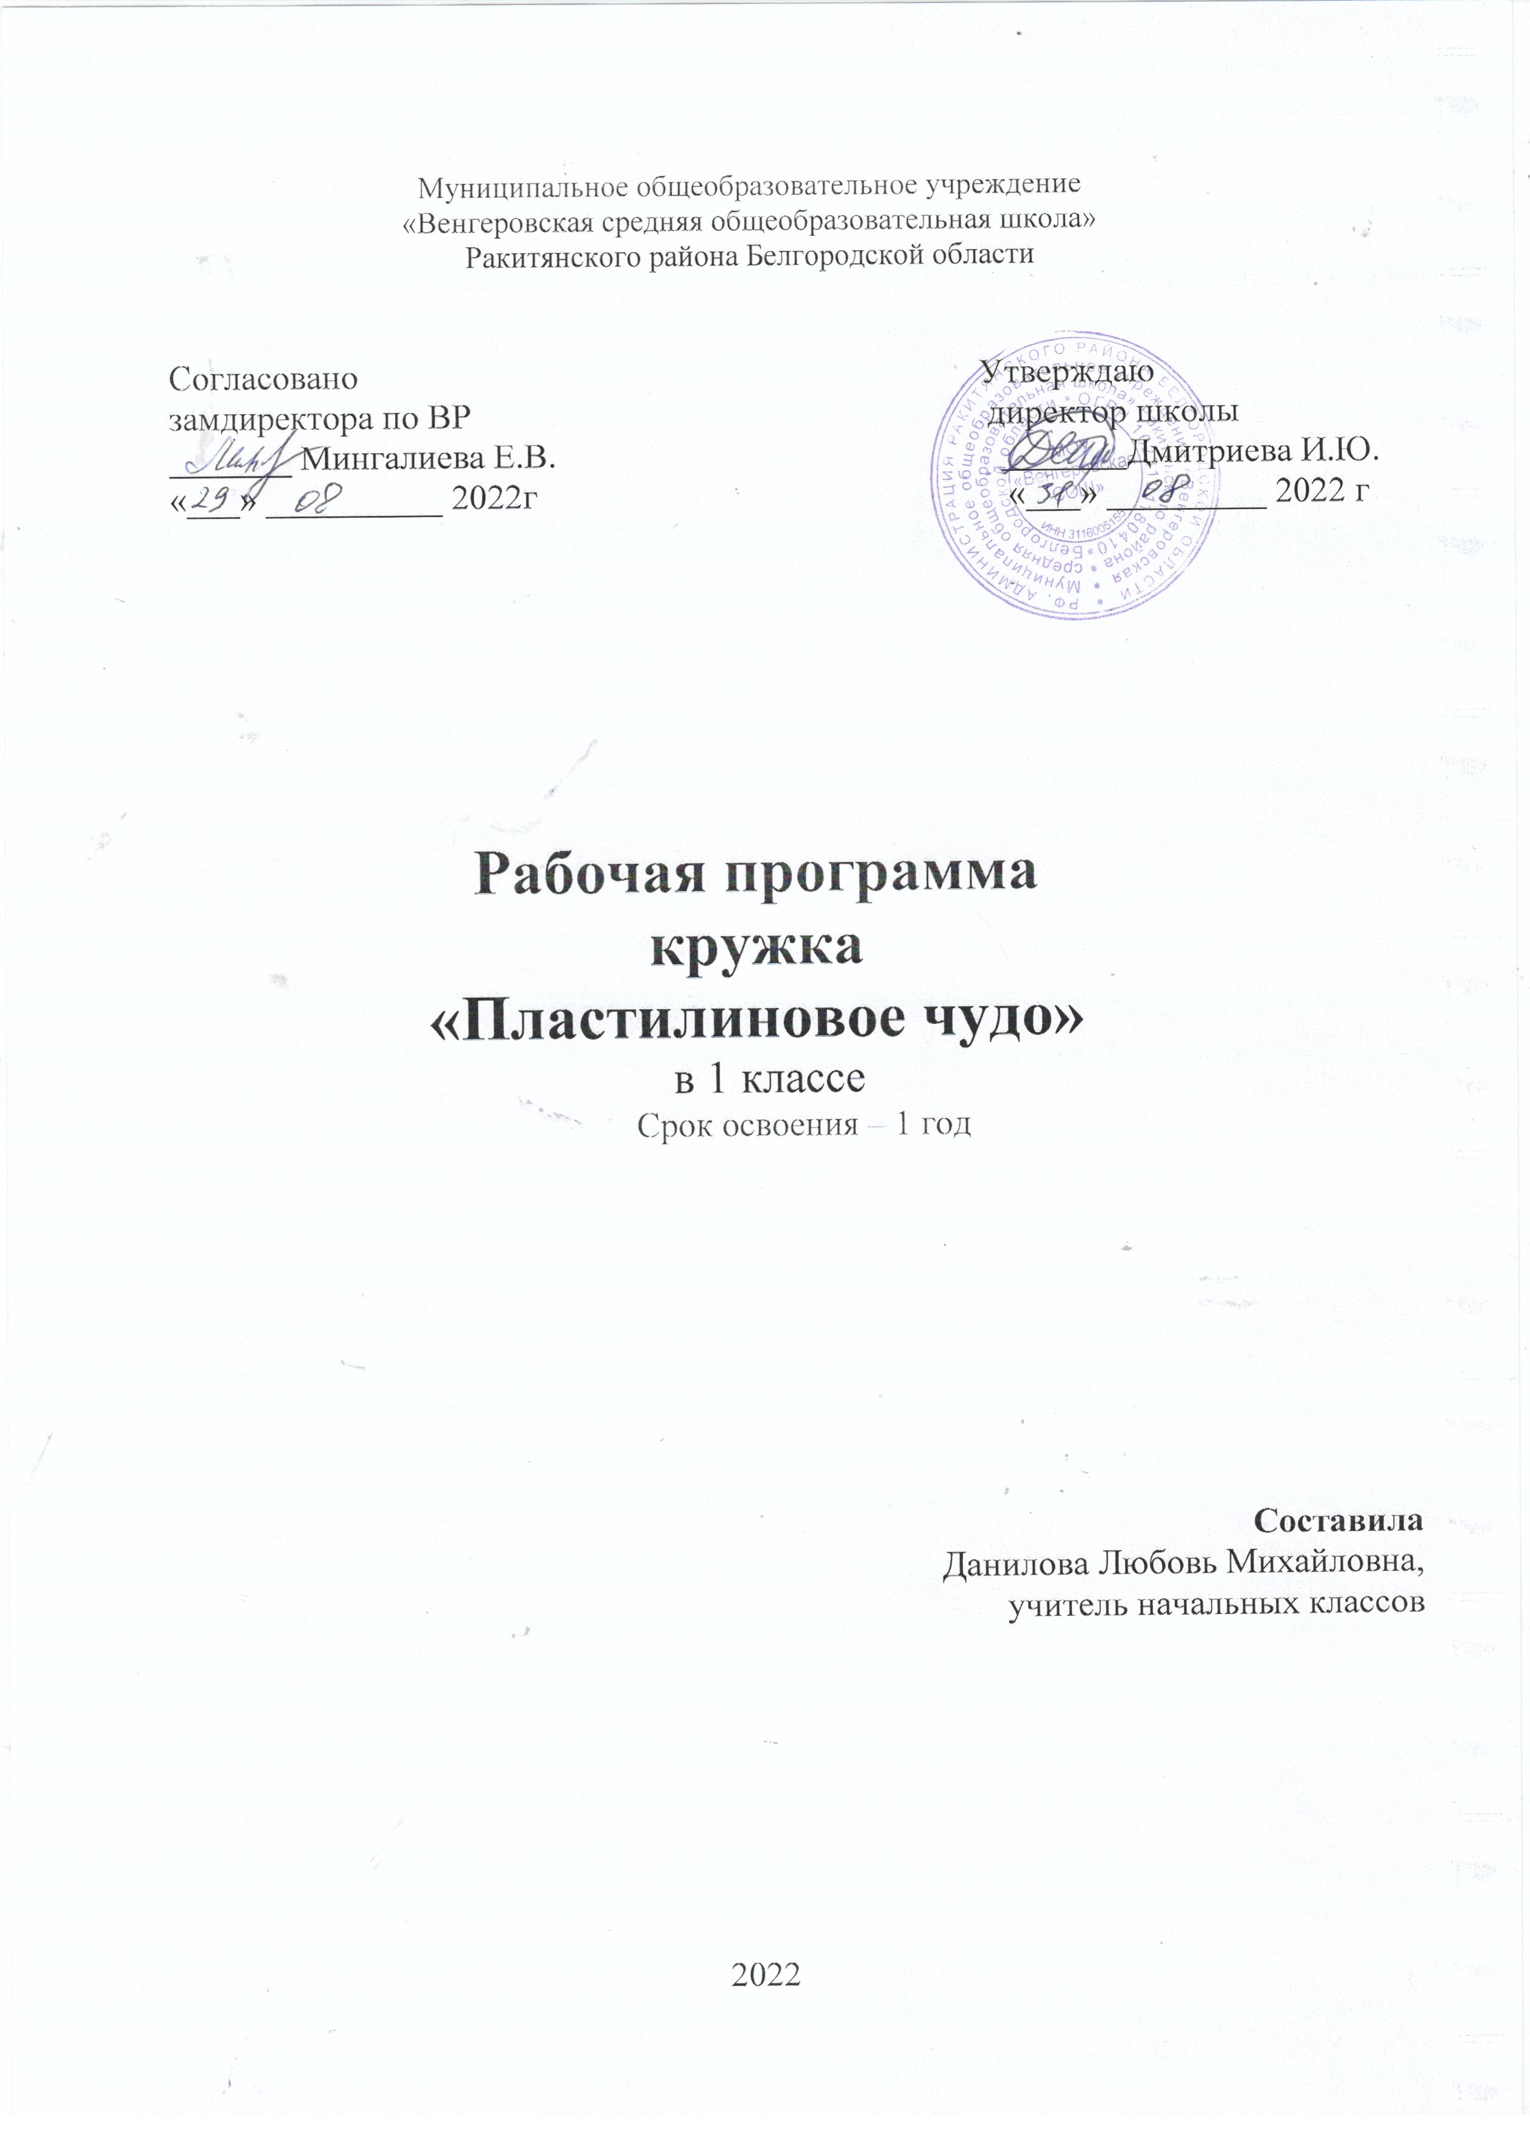

Рабочая программа кружка составлена в соответствии с федеральным государственным образовательным стандартом начального общего образования на основе авторской программы Марины Глазовой «Я леплю из пластилина» к структуре программы воспитания и социализации учащихся с использованием методического конструктора «Внеурочная деятельность школьников» авторов Д.В.Григорьева, П.В.Степанова.

Одной из главных задач обучения и воспитания детей на занятиях прикладным творчествомявляется обогащение мировосприятия воспитанника, т.е. развитие творческой культуры ребенка (развитие творческого нестандартного подхода к реализации задания, воспитание трудолюбия, интереса к практической деятельности, радости созидания и открытия для себя что-то нового).

Цель программы:

- всестороннее интеллектуальное и эстетическое развитие детей в процессе овладения элементарными приемами лепки из пластилина.

Задачи программы:
Обучающие:
- Знакомить детей с основными видами лепки;
- Формировать умения следовать устным инструкциям;
- Формировать художественно-пластические умения и навыки работы с пластилином;

- Создавать композиции с изделиями, выполненными из пластилина.

Развивающие:
- Развивать внимание, память, логическое и пространственное воображения.
- Развивать конструктивное мышление и сообразительность;
- Формировать эстетический и художественный вкус.

- Развивать у детей способность работать руками, приучать к точным движениям пальцев, совершенствовать мелкую моторику рук, развивать глазомер.

Воспитательные:
- Вызвать интерес к декоративно-прикладному искусству.
- Формировать культуру труда и совершенствовать трудовые навыки.

- Способствовать созданию игровых ситуаций, расширять коммуникативные способности детей.

- Совершенствовать трудовые навыки, формировать культуру труда, учить аккуратности, умению бережно и экономно использовать материал, содержать в порядке рабочее место.

Планируемые результаты
*правила организации рабочего места;

*правила безопасности труда и личной гигиены при работе с пластилином.
*названия и назначение инструментов;
*названия и назначение материалов, их элементарные свойства, использование, применение и
доступные способы обработки;
*исходные формы изделий;

*приемы доработки исходных форм;
*последовательность технологических операций.
*культуру поведения и труда.

Учащиеся должны уметь:
*правильно организовать рабочее место;

*пользоваться инструментами ручного труда, применяя приобретённые навыки на практике;

- соблюдать правила безопасности труда и личной гигиены при работе с различными материалами и инструментами; *выполнять исходные формы любых размеров и пропорций;

*правильно использовать приемы доработки исходных форм;

*использовать плоские рисованные изображения для создания объемных форм; *пользоваться схемами с условными обозначениями в своей работе; *самостоятельно выполнять несложное изделие;

*оформлять готовое изделие;
*правильно вести себя в общественных местах;

*оказывать посильную помощь товарищам и взрослым; *организовывать свое рабочее место и досуг;
- заботиться о своем здоровье.

Приёмы и методы организации занятий кружка.

- работе используются все виды деятельности, развивающие личность: игра, труд, учение, общение, творчество.

При определении содержания деятельности учитываются следующие принципы: *Учитель для ученика, а не ученик для учителя.

*Сотрудничество, сотворчество, совместный поиск. *Нет предела совершенствованию.

*Учет психофизических особенностей детей. *Создание атмосферы успеха.

Формы организации учебной деятельности:
*индивидуальная

*групповая
*выставка
*экскурсия
*творческий конкурс.

Основной вид занятий – практический.

Формой занятия является свободное творчество, при выполнении как индивидуальных, так и групповых работ.

Занятия основываются на индивидуальном подходе к каждому ребёнку, с учётом его возможностей. Программа рассчитана на 1 год занятий. Занятия проводятся 1 раз в неделю. Количество часов за год 33.

Содержание программы

Предлагаемая программа по лепке из пластилина представляет собой последовательность тщательно подобранных, постепенно усложняющихся изделий. Каждое новое изделие базируется на уже изученном, содержит знакомые формы и выполняется уже известными ребенку приемами, но при этом дополнено новыми, более сложными, еще не знакомыми ему элементами. Лепка базируется на простых геометрических формах: шаре, цилиндре, конусе и жгуте, которые называются исходными формами. Простые изделия представляют собой только эти исходные формы. Более сложные получаются их доработкой при помощи различных приемов.

Все изучаемые темы распределены по трем разделам: первый – исходные формы; второй – доработка исходных форм; третий – сложные изделия.

Первый раздел –это выполнение изделий самых простых объемных форм:шара,конуса,цилиндра и жгута. Учитель объясняет и показывает, как эти формы делать, но в основном предоставляет ребенку возможность справляться самостоятельно, не делая акцента на качестве исполнения. Основная задача здесь – научить видеть правильную геометрическую форму разного размера и уметь воплощать ее в изделии.

Второй раздел –выполнение более сложных изделий,когда исходные формы дорабатываются,усложняются. Полученные навыки закрепляются, изделия еще более усложняются.

Третий раздел –выполнение сложных изделий.Каждая тема этого раздела включаетизготовление 2–5 новых предметов и охватывает все полученные навыки: изготовление исходных форм, их доработка, соблюдение пропорций, соединение частей.

Тематический план
№ |  | Тема | Теория | Практика
Вводный блок
1 | Инструменты и материалы. Правила техники безопасности |  | 0,5 | 0,5
«Магазин игрушек»
2 | Исходная форма-шар.  Изделие «Неваляшка» |  | 0,5 | 0,5
3 | Исходная форма-цилиндр.  Изделие - дерево |  | 0,5 | 0,5
4 | Исходная форма-конус. Изделие-пирамидка |  | 0,5 | 0,5
«Урожай»
 | Изделия «Апельсин» и «Лимон» |  | 0,5 | 0,5
5
6 | Изделия «Вишня» и «Виноград» |  | 0,5 | 0,5
7 | Изделие «Корзина» |  | 0,5 | 0,5
«Большой праздник»

8 | Изделие «Торт» |  | 0,5 | 0,5
9 | Изделие «Пирог» |  | 0,5 | 0,5
 | «Дары леса»  Изделия «Подосиновик» и «Травка» |  | 0,5 | 0,5
10
11 | Изделия «Мухомор» и «Лисичка»
«Подарок маме»
12 | Изделия «Ваза» и «Нарцисс» |  | 0,5 | 0,5
13 | Изделия «Тюльпан» и «Кувшинка» |  | 0,5 | 0,5
 | «С Новым годом!»
14 | Изделие «Снеговик» |  | 0,5 | 0,5
15 | Изделие «Ёлочка пушистая» |  | 0,5 | 0,5
16 | Изделие «Снегурочка» |  | 0,5 | 0,5
17 | Изделие «Дед Мороз» |  | 0,5 | 0,5
«Кто на листике живёт?
18 | Изделия «Гусеница» и Сороконожка» |  | 0,5 | 0,5

19 | Изделия «Улитка» и «Бабочка» | 0,5 | 0,5
Выполнение сложных изделий
«Озеро»
20 | Изделие «Лилия» | 0,5 | 0,5
21 | Изделия «Утка» и «Гусь» | 0,5 | 0,5
22 | Изделие «Лебедь» и «Улитки»
«Пасха»

23 | Изделие «Кулич» | 0,5 | 0,5
24 | Изделие «Яйцо» | 0,5 | 0,5
«Птичий двор»
25 | Изделие «Курица с цыплятами» | 0,5 | 0,5
 | Изделия «Петушок» и «Индюк» | 0,5 | 0,5
26
«Море»

27 | Изделия «Рыбка» и Морской конёк» | 0,5 | 0,5
 | «Джунгли»
28 | Изделие «Слон» | 0,5 | 0,5
29 | Изделие «Черепаха» | 0,5 | 0,5
30 | Изделие «Пальма» | 0,5 | 0,5
Создание картин
31 | Картина «Ночное небо» | 0,5 | 0,5
32 | Картина «Портрет» | 0,5 | 0,5
33 | Картина «Подводный мир» | 0.5 | 0,5
Итого |  | 16,5 ч | 16,5 ч

Диагностика результативности:

Методика Н. И. Гуткиной "Домик".

Задания А. Л. Венгера "Дорисуй мышкам хвосты" и "Нарисуй ручки для зонтиков". Методика Д. Б. Эльконина - А. Л. Венгера: графический диктант и "образец и правило". Методика А. Л. Венгера "Лабиринт"

Литература

- Бардина Р. А. «Изделия народных художественных промыслов и сувениры»
- Глазова М. «Я леплю из пластилина»

- Н.М.Коньшева «Лепка в начальных классах»
- "Лепим из пластилина" от из-ва "Русич"
- Боголюбов Н. С. «Лепка на занятиях в школьном кружке»

Приложение
Правила поведения

- На перемене не бегай и не прыгай в классе, чтобы не сбросить со стола чью-нибудь работу, не сломать ее.

- На уроке соблюдай тишину. Не отвлекай товарища и не мешай слушать учителя. Работай руками, а не языком.

- Не бросайся пластилином. Следи, чтобы пластилин не падал на пол.

- Следи за принадлежностями. Вовремя поднимай с пола пластилин и зубочистки. Не сори оберткой от пластилина, приноси его из дома распакованным.

- Не бери пластилин в рот, не касайся грязными руками лица, глаз, одежды. Не трогай тетради, книги, ластики – везде будут жирные пятна, по которым ни одна ручка не пишет.

- Люби рабочий материал и цени его. Содержи в чистоте, оберегай от пыли и грязи. Грязным пластилином никогда не работай.

- Используй чистый пластилин второй раз, третий, даже если все цвета смешались и он стал серым.

- Уважай труд товарища. Никогда не бери в руки чужую работу без разрешения автора или учителя. Не ломай чужих изделий, даже если они плохо сделаны.

- Не касайся руками представленных на выставке работ, в том числе и своих.

- Научился сам – помоги товарищу. Подскажи, каким приемом лучше сделать нужную форму или исправить ошибку. Покажи это на своей работе. Исправляй работу товарища или делай за него только с его согласия.

- В совместной с товарищем работе над композицией будь сговорчив и уступчив в выборе темы и персонажей. Исполняй изделия честно. Уступи товарищу более простые изделия. При неудаче не обвиняй товарища, а помоги исправить ошибки.

Правила подготовки рабочего места перед началом урока
- Достань принадлежности лепки.
- Надень рабочую одежду.

- Положи на парту рабочую доску, коробки с пластилином и принадлежностями и открой их. Положи коробку для изделий.

- Тряпку для рук держи в кармане рабочей одежды. Правила уборки своего рабочего места (за 2–3 минуты до конца занятия)

- Положи готовое или неготовое изделие, выполненное на уроке, в коробку для изделий.
- Собери со стола и с пола пластилин по цветам и убери в коробку.

- Стеком почисти рабочую доску, крышку парты, если там остались следы от пластилина. Соскреби прилипший к полу пластилин – грязный выброси в мусор, чистый убери в коробку.

- Протри стек и крышку парты тряпкой. Стек и принадлежности убери в коробку.
- Тщательно вытри руки тряпкой и вымой их с мылом.
- Сними рабочую одежду.
- Все принадлежности убери.

